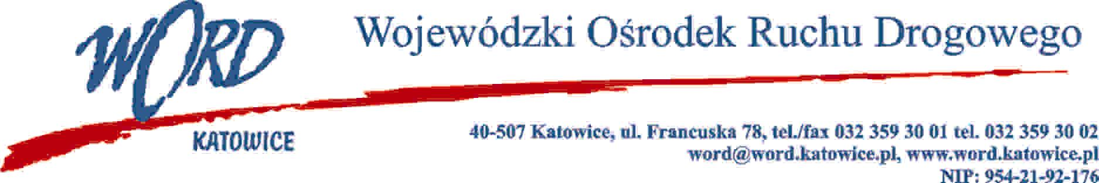
Katowice 30.11.2021 r.
AT-ZP.262.12.4.2021.ŁŻ
Zgodnie z art. 222 ust. 4 ustawy z dnia 11 września 2019 r. Prawo zamówień publicznych (Dz. U. z 2021 r. poz. 1129) Wojewódzki Ośrodek Ruchu Drogowego w Katowicach informuje, że w postępowaniu pn. „Wykonanie projektu budowlanego oraz projektów wykonawczych branżowych wraz z zagospodarowaniem terenu przyległego oraz pełnienie wielobranżowego nadzoru autorskiego w ramach zadania inwestycyjnego pn.: „Adaptacja nieruchomości w celu poprawy warunków pracy pracowników WORD oraz na potrzeby siedziby Krajowego Centrum BRD” Zamawiający zamierza przeznaczyć kwotę: 147.000,00zł brutto (słownie: sto czterdzieści siedem tysięcy złotych 00/100).
Dyrektor WORD
Janusz Freitag
Otrzymują;
- Platforma
- a/a

